ИГРА – ВИКТОРИНА КО ДНЮ НАРОДНОГО
ЕДИНСТВА В ГРУППЕ «СОЛНЫШКО»
Цель: развивать у детей чувство патриотизма и любви к своей Родине.
Задачи:
Обучающие: обобщить и систематизировать знания детей об истории России и празднике Дне народного единства, активно поддерживать инициативные высказывания на вопросы викторины;
Развивающие: развивать познавательные интересы; умение правильно строить свой ответ, а также командный дух и чувство товарищества.
Воспитательные: формировать уважительное отношение к государственным символам, атрибутам своей Родины.
Интеграция образовательных областей: «Познавательное развитие», «Речевое развитие»», «Физическое развитие», «Социально-коммуникативное развитие».
Виды деятельности: игровая, коммуникативная, двигательная, познавательная.
Предварительная подготовка: просмотр презентации «День народного единства»
Оборудование и материалы: флажки маленькие триколор 2 шт., конверт с разрезными картинками для игры «Собери флаг», «Собери Герб», 2 мяча.
Ход:
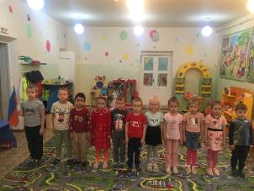
(Дети построены в ряд. Звучит отрывок аудиозаписи «Гимн России»)
Ведущий:
В единстве сила России
Еврей и тувинец, бурят и удмурт,
Русский, татарин, башкир и якут.
Разных народов большая семья,
И этим гордиться должны мы друзья!
Россией зовется общий наш дом,
Пусть будет уютно каждому в нем.
Любые мы трудности вместе осилим
И только в единстве сила России!
Ребята, это стихотворение посвящено Дню народного единства, который мы будем отмечать завтра! А мы собрались сегодня, чтобы провести игру- викторину для двух команд и выяснить какая команда знает о празднике больше. Для начала предлагаю разбиться на 2 команды.
На 1-2ой рассчитайсь! Первые номера – первая команда. Вторые номера – вторая команда.
Инструмент народный этот
С давних пор известен свету.
Только кнопочки ты тронь –
Запоёт легко гармонь.
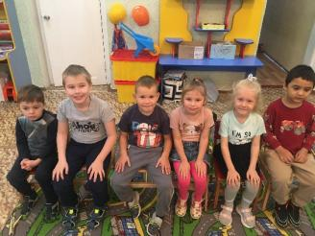
Первая команда «Гармонь»
Белоствольная берёза –
Символ Родины моей.
Нету дерева другого
Сердцу русскому милей.
Каждый листик, как сердечко,
Полюбуйся, погляди.
У родимого крылечка
Ты берёзку посади.
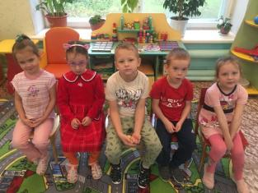
Вторая команда «Береза»
(Команды садятся на отдельно поставленные для каждой команды стулья.)
Ведущий: Ребята, как вы думаете, что такое Родина? (Дом, семья, город, друзья и т.д.). Совершенно верно, каждый понимает слово «Родина» по-своему. Для кого-то – это семья, для кого-то – город, а для кого-то – свой родной двор. Я предлагаю вашему вниманию
Первый конкурс – «Разминка»:
Вопрос обеим командам: На каком языке говорят россияне? (на русском)
❖ 1.Когда отмечают День народного единства? (4 ноября)
2.Как в нашей стране называется глава государства? (президент)
❖ Как называется наша страна? (Россия)
2. Какие национальности, проживающие в России, вы знаете? (татары, казаки, чеченцы, чуваши, мордва, ненцы, чукчи и др.)
❖ 1.Как называется столица России? (Москва)
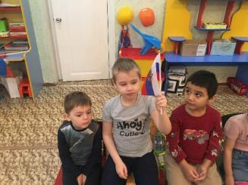
2.Главная площадь столицы нашей Родины? (Красная площадь)
❖ 1.Как называются жители России? (Россияне)
2.Как называется наша малая Родина, наш поселок? (Глебовское)
❖ Кто изображён на гербе России? (двуглавый орёл)
2.Сколько цветов на флаге России, какие они?
❖ 1.Назовите героев, освободивших Москву от поляков. (Кузьма Минин и Дмитрий Пожарский)
2.В каком городе и как называется площадь, на которой стоит памятник героям? (Москва, Красная площадь)
Ведущий: Аплодисменты нашим командам. А сейчас поиграем в
Игру на внимание «Последнее слово»
Я называю разные слова. Неожиданно прерываюсь, подхожу к любому игроку в команде и прошу повторить последнее слово. Если игрок невнимателен и не запомнил слово команда не получает балл. Чем больше слов запомнили, тем больше баллов.
(Родина, страна, государство, край, Россия, граница, столица, город, деревня, село, река, озеро, площадь, улица, поляна, луг, гора, салют, лес, равнина, море, сад, родной, родители, радость, отец, Отечество, отчаяние, отчий, российский, роса, Россияне, столица, флаг, поле, дорога, здание, государство, памятник, фонтан, дом, поселок, Глебовское).
Нашим игрокам пора размяться, поиграем в
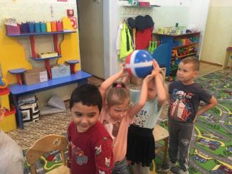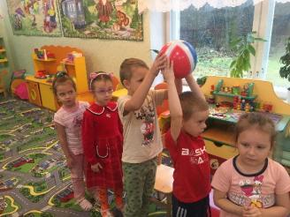
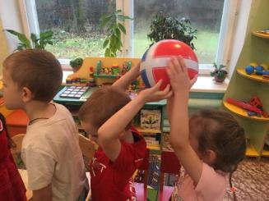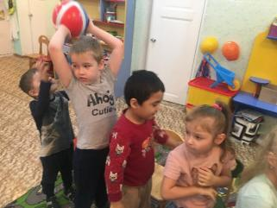
Подвижную игру «Быстрый мяч»
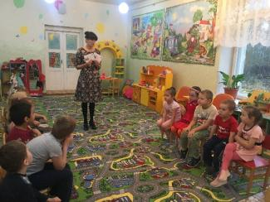
Ведущий: Утром, идя на работу я встретила почтальона. Он вручил мне конверт. Интересно, что в нем находится.
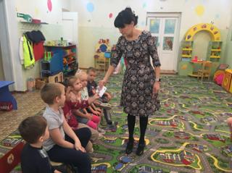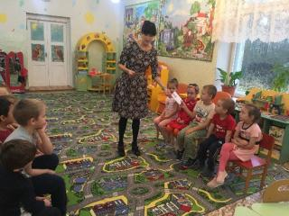
Давайте вместе посмотрим. Это картинки для вас. Они разрезаны на части.
Игра «Собери картинку»
Команды должны собрать картинку и поднять флажок.
Расскажите, что у вас получилось
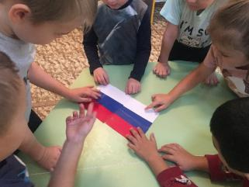
1 команда «Флаг России»
Белый цвет – берёзка.
Синий – неба цвет.
Красная полоска –
Солнечный рассвет.
Ведущий: Правильно! Белый цвет символизирует мир, чистоту совести, надежду и благородство. Синий – небо, верность, духовность. Красный – отвага, героизм, огонь, сила и воля к победе.
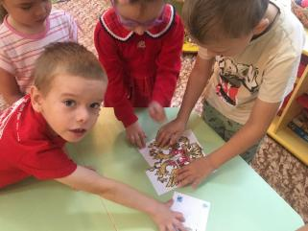
2 команда: «Герб России»
На гербе всадник с копьем и двуглавый орел.
Ведущий: На Гербе изображён всадник, поражающий копьём змею, - победа добра над злом. Этот всадник – Георгий Победоносец! А золотой двуглавый орёл – это образ солнца и солнечной колесницы: солнце восходит на востоке, совершает свой дневной путь и заходит на западе нашей страны. Вот поэтому, одна голова смотрит на восток, а другая – на запад.
Молодцы, обе команды отлично справились и с этим заданием. А сейчас отгадайте
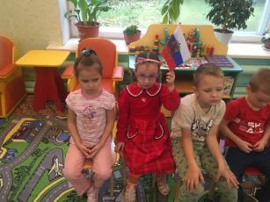
Загадки. Все загадки не простые, в них скрыты символы нашей страны.
1. Кукла – символ материнства
И семейного единства.
Сарафан – её одёжка,
Вся из дерева...(МАТРЁШКА)
2. Он – огромный хищник леса,
Гнев его страшнее беса.
Любит яростно реветь
Толстопятый зверь...(МЕДВЕДЬ)
3. Дерево-красавица,
Белым станом славится.
Льют по дубу слёзоньки
Русские ...(БЕРЁЗОНЬКИ)
4. Символ мудрости и власти,
Отгоняющий напасти,
Что крылА свои развёл...
Он – двуглавый птах – ...(ОРЁЛ)
5. На столе стоит пузатый.
Носик – кран его горбатый.
Рядом пряники, конфеты…
Загудит вдруг, как ракета,
Запыхтит, из носа – пар!
Тульский это… (САМОВАР)
6. У неё вся душа на распашку,
И хоть пуговки есть — не рубашка.
Не индюшка, а надувается,
И не птица, а заливается(ГАРМОНЬ)
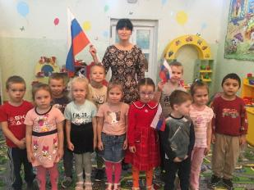
Ведущий: На этом игра – викторина закончена. Мы с вами много знаем о Родине. Сегодня
победила ДРУЖБА!

